Задание **28**. **Проект АВТОЗАПРАВКИ**

Фирмы – поставщики автомобильного топлива – "Белнефтехим", "Слав- нефть", "А-100", "Лукойл" имеют сеть заправочных автостанций в Республике Беларусь. На автозаправках реализуется за безналичный расчет с помощью специальных пластиковых карт автомобильное топливо всех видов – бензин-76, бензин-92, бензин-95, бензин-96, дизельное топливо, газ.

Необходимо спроектировать базу данных **АВТОЗАПРАВКИ**, информация которой будет использоваться для анализа продаж автомобильного топлива за безналичный расчет клиентам по видам топлива в сети заправок конкретной фирмы-производителя, продаж различных видов топлива клиентам по всем заправочным станциям, спроса на автомобильное топливо в динамике за определенные промежутки времени и др.

В БД должна храниться информация:

* о КЛИЕНТАХ: *карт-счет клиента, Ф.И.О. клиента, адрес, телефон*;
* АВТОЗАПРАВКАХ: *код автозаправки, название фирмы, адрес автозаправки*;
* ФИРМАХ: *название фирмы, юридический адрес, телефон;*
* ТОПЛИВЕ: *код топлива, вид топлива, единица измерения, цена* (руб.);
* ежедневной ПРОДАЖЕ топлива клиентам: *дата продажи, карт-счет клиента, код автозаправки, код топлива, количество* (в натуральном выражении).

При проектировании БД необходимо учитывать следующее:

* фирма имеет *несколько* автозаправок. Автозаправка принадлежит только

*одной* фирме;

* фирма предоставляет *несколько* видов топлива. Каждый вид топлива предоставляется *несколькими* фирмами;
* каждый вид топлива связан с *несколькими* продажами. Продажа связана с

*одним* видом топлива;

* на автозаправке осуществляются *несколько* продаж. Продажа топлива связана с *одной* автозаправкой;
* с клиентом могут быть связаны *несколько* продаж. Продажа связана только с

*одним* клиентом.

Кроме того следует учесть:

* каждая фирма *обязательно* имеет автозаправки. Каждая автозаправка *обязательно* принадлежит определенной фирме;
* каждая фирма *обязательно* предоставляет топливо. Каждый вид топлива

*обязательно* поставляется фирмами;

* топливо некоторого вида *не обязательно* связано с продажами. Каждая продажа *обязательно* связана с топливом некоторого вида;
* на каждой заправке *обязательно* осуществляются продажи топлива. Каждая продажа *обязательно* связана с автозаправкой;
* с клиентом *не обязательно* связаны продажи топлива (клиент может не осуществлять покупки топлива). Каждая продажа топлива *обязательно* связана с клиентом.

Тема 3. **Разработка интерфейса пользователя для работы с данными в БД. Создание форм.**

Изучите теоретические основы разработки форм, рассмотренные в методических указаниях или других источниках.

1. Создайте необходимые формы для ввода информации в базу данных (созданной на предыдущих лабораторных работах), согласно предметной области своего варианта.
2. Проверьте работу форм (введите, измените и удалите около 10 записей в каждой форме).
3. Проверьте правильность работы обеспечения целостности данных.
4. Обдумайте и создайте формы, которые, возможно, будут полезными для будущих пользователей вашей БД.
5. Оформите отчет о выполнении лабораторной работы (описать каждую разработанную форму, как объекты БД).

Ход работы:

В ходе работы были созданы формы, с помощью которых можно взаимодействовать с базой данных. В самом начале пользователь видит меню, в котором можно выбрать с какой базой данных будет совершаться работа. Далее пользователь видит предоставленные ему возможности: удаление, добавление, корректировки и вывод самой таблицы из базы данных. Все действия предоставлены на рисунках ниже.

**Меню:**

На рисунке 1 представлено меню таблиц баз данных. При выборе одной из таблицы, пользователь может нажать на кнопку, а далее уже произвести представленные ему действия с этой таблицей.

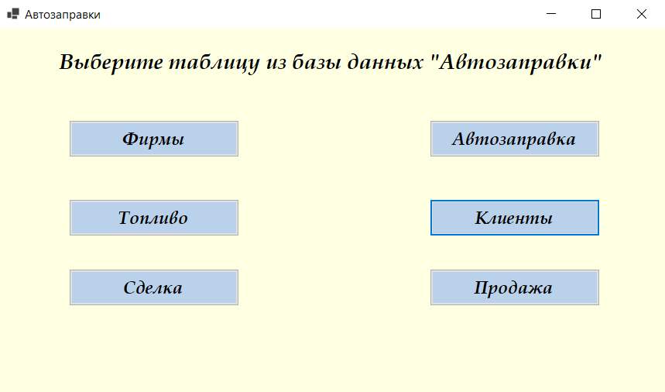  
Рисунок 1 – Выбор действия с таблицами из базы данных

**Раздел Фирма:**

На рисунке 2 мы видим меню выбора действий с фирмой. Нажав на определенные кнопки можно просмотреть таблицу из базы данных, удалить фирмы, добавить новую фирму или внести изменения уже существующей фирмы.

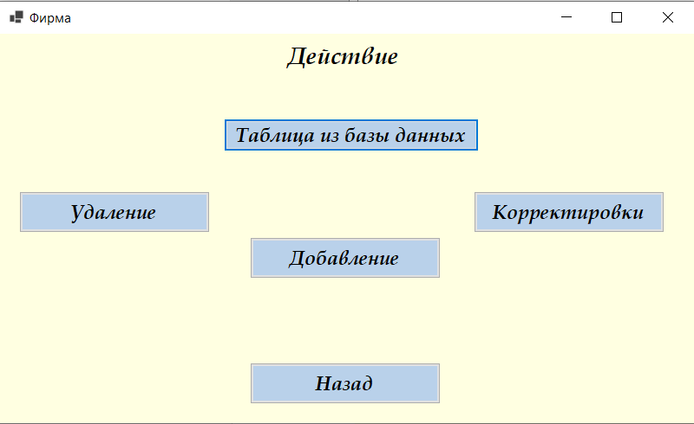  
Рисунок 2 – Выбор действий с фирмой

На рисунке 3 представлена таблица из базы данных из раздела «Фирма»

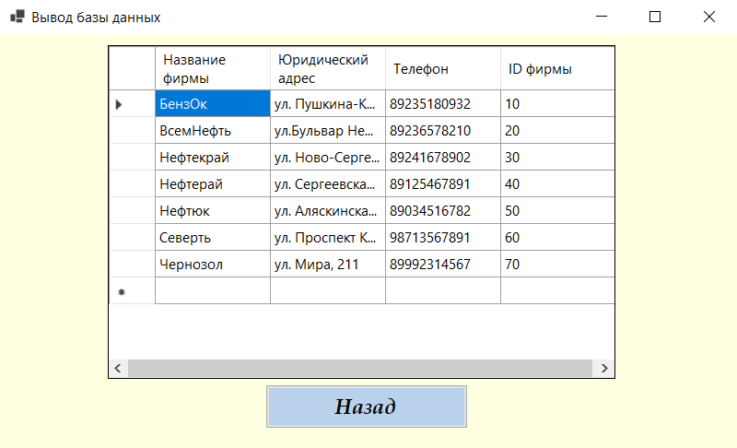  
Рисунок 3 – Вывод базы данных

На рисунке 4 мы видим, как можно удалить фирму из базы данных, для этого пользователю нужно ввести название удаляемой фирмы и нажать на кнопку.

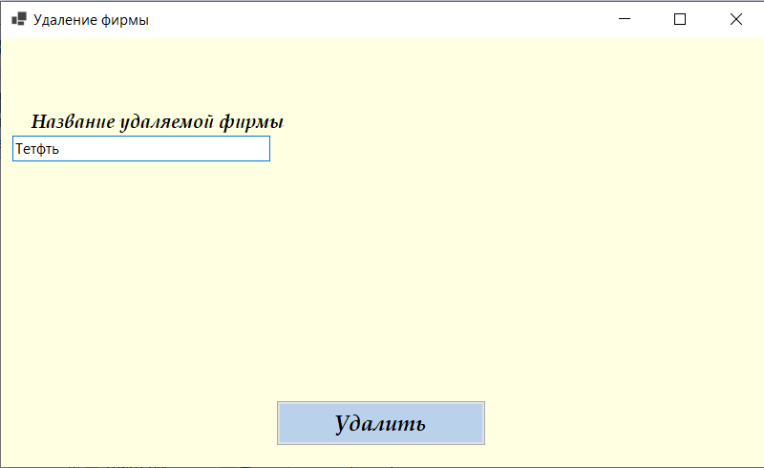  
Рисунок 4 – Удаление фирмы

На рисунке 5 мы видим добавление новой фирмы в таблицу. Пользователь заполняет все поля, а затем нажимает кнопку, после этого в базу данных добавляется новая фирма.

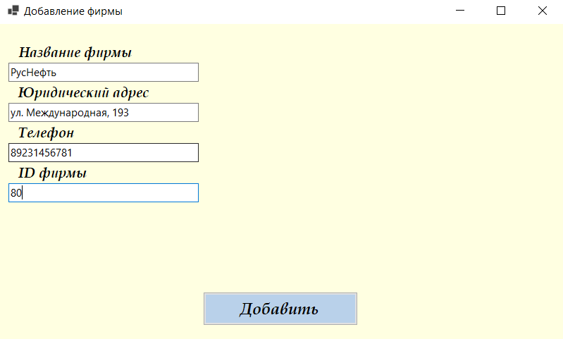  
Рисунок 5 – Добавление новой фирмы

На рисунке 6 мы видим, как внести изменения в раздел «Фирма». Для этого нужно сначала внести ID фирмы, а далее внести необходимые изменения, а потом нажать кнопку.

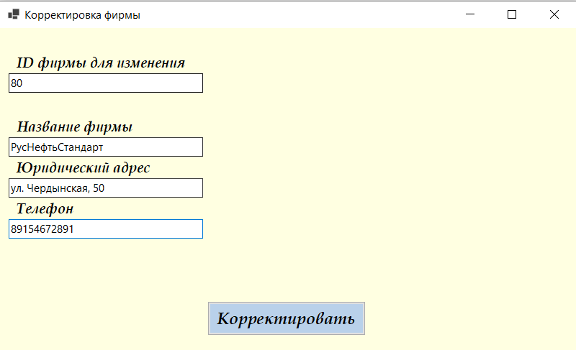  
Рисунок 6 – Внесение корректировок в фирму

**Раздел топливо:**

На рисунке 7 мы видим выбор действий с одной из таблиц. Можно просмотреть саму таблицу, удалить или добавить данные, а также внести корректировки в какие либо данные.

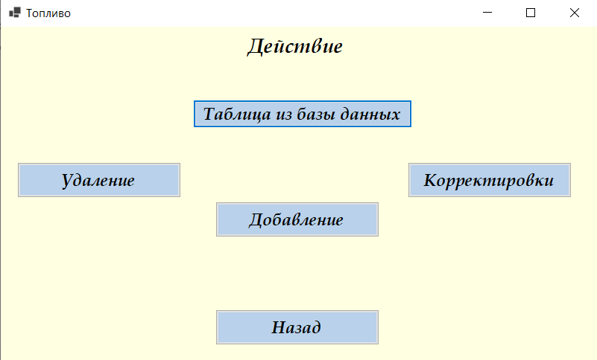  
Рисунок 7 – Выбор действия с топливом

На рисунке 8 представлена таблица из базы данных.

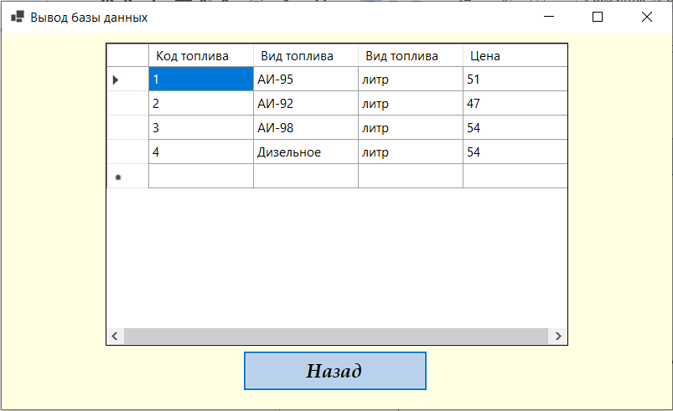  
Рисунок 8 – Вывод базы данных

На рисунке 9 мы видим возможность удаления топлива из базы данных. Для этого достаточно ввести код нужного топлива и нажать на кнопку.

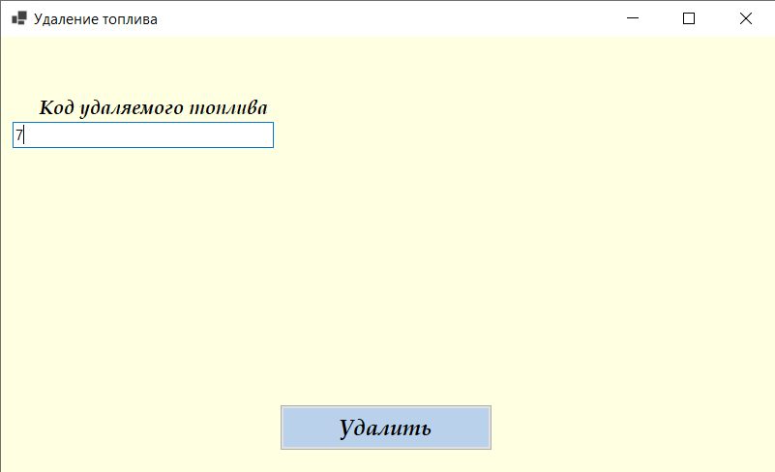  
Рисунок 9 – Удаление топлива из базы данных

На рисунке 10 мы видим добавление топлива в базу данных. Для этого нужно ввести новые данные, а затем нажать на кнопку.

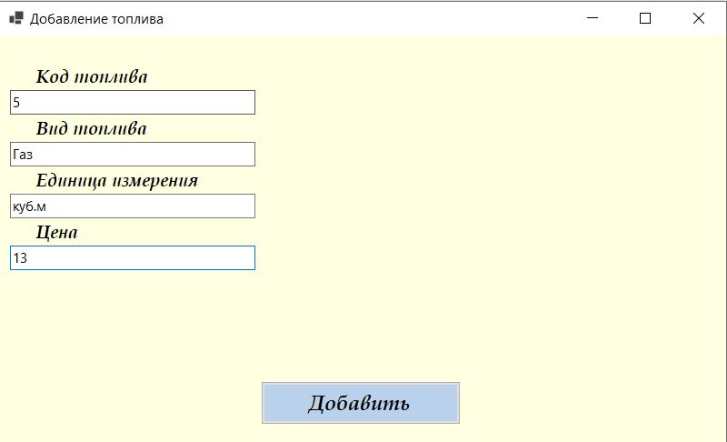  
Рисунок 10 – Добавление нового вида топлива

На рисунке 11 мы видим, как внести корректировки к топливо. Для начала нужно ввести код изменяемого топлива, а затем внести уже все новые данные, а потом нажать на кнопку.

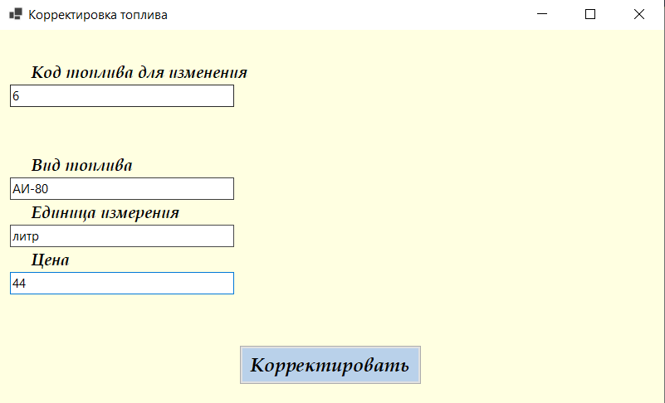  
Рисунок 11 – Внесение корректировок в топливо

**Раздел сделка:**

На рисунке 12 пользователь видит выбор действий. Можно вывести таблицу из базы данных, удалить сделку, добавить или скорректировать.

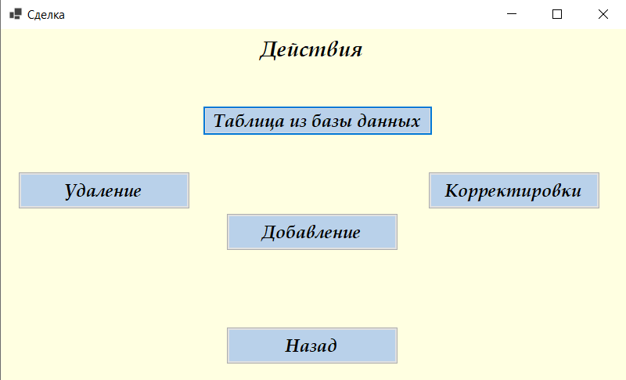  
Рисунок 12 – Действия со сделкой

На рисунке 13 представлен вывод таблицы из базы данных.

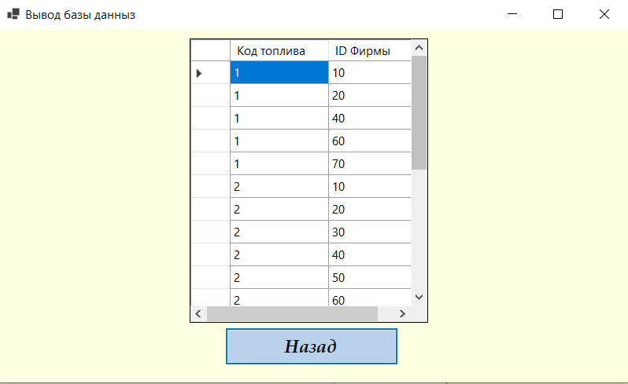  
Рисунок 13 – Вывод таблицы из базы данных

На рисунке 14 представлено удаление сделки, для этого вводятся её данные и нажимается кнопка.

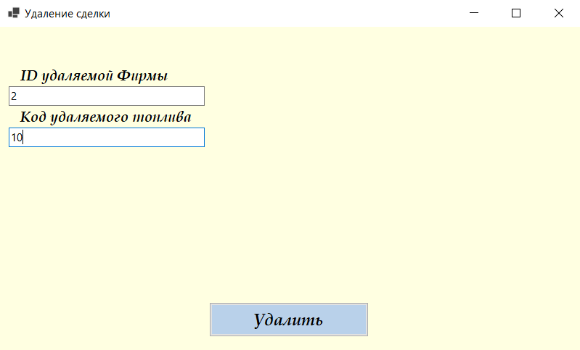  
Рисунок 14 – Удаление сделки из базы данных

На рисунке 15 представлено добавление новой сделки, пользователь вводит код топлива и ID фирмы, нажимает на кнопку.

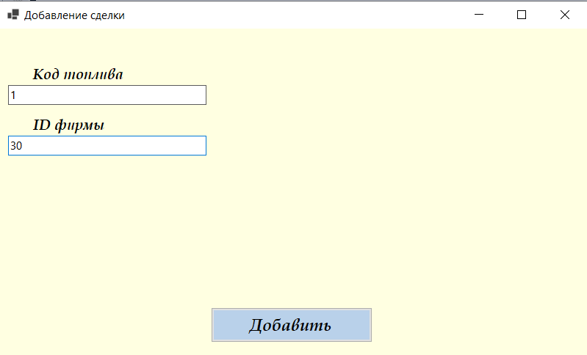  
Рисунок 15 – Добавление сделки в базу данных

На рисунке 16 представлен вариант корректировки сделки. Для начала нужно ввести код топлива и ID фирмы для изменения, а потом внести новые данные, нажать кнопку.

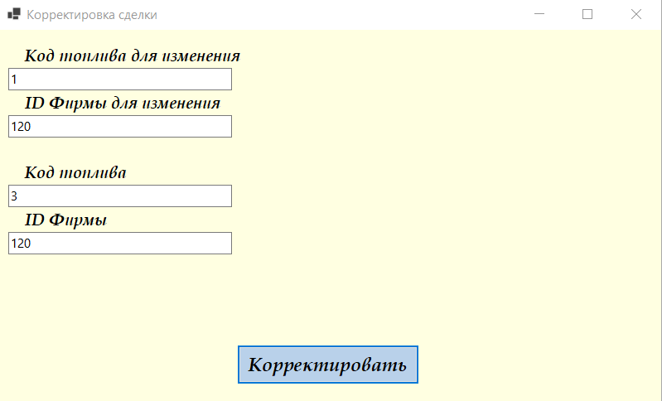  
Рисунок 16 – Внесение корректировок

**Раздел автозаправка:**

На рисунке 17 предоставлен выбор действий с автозаправкой. В данном разделе можно просмотреть таблицу из баз данных, удалить автозаправку, добавить и скорректировать её данные.

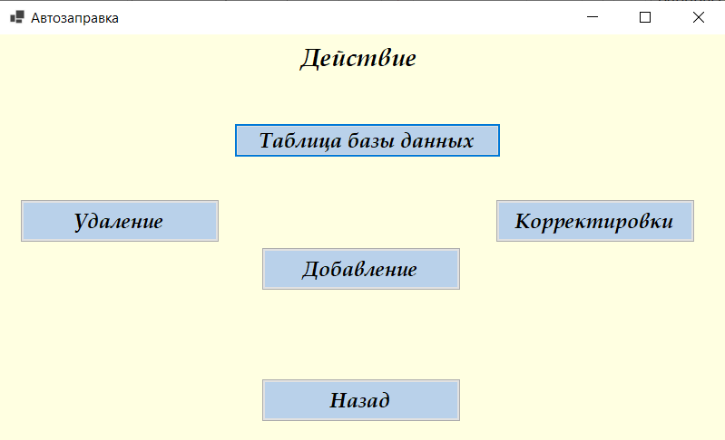  
Рисунок 17 – Выбор действия с автозаправкой

На рисунке 18 пользователь видит таблицу из базы данных.

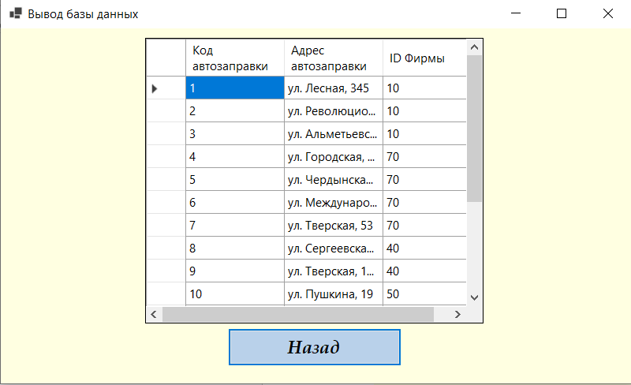  
Рисунок 18 – Вывод таблицы из базы данных

На рисунке 20 мы видим, что для удаления автозаправки нужно ввести код заправки и нажать кнопку.

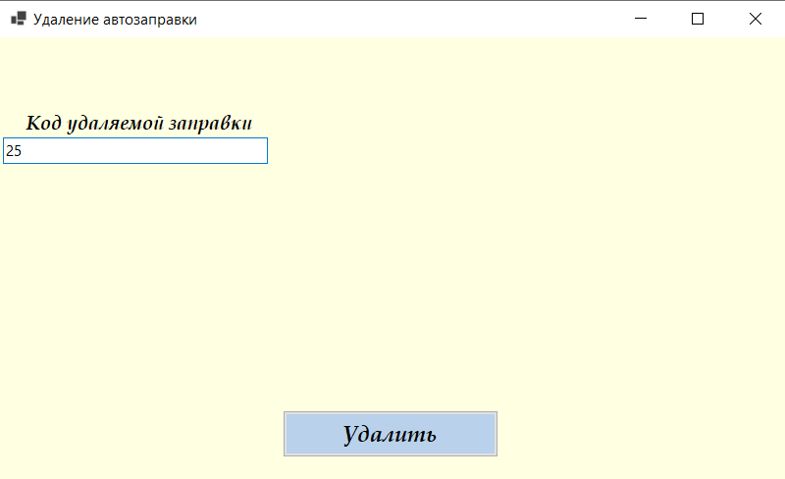  
Рисунок 20 – Удаление автозаправки из базы данных

На рисунке 21 видно, как добавить новую автозаправку. Достаточно ввести новые данные и нажать кнопку.

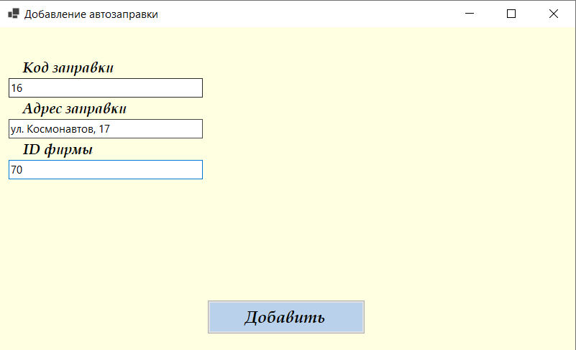  
Рисунок 21 – Возможность добавления автозаправки

На рисунке 22 представлен вариант, как внести корректировки в автозаправку. Для начала нужно ввести код автозаправки, которую нужно изменить, далее ввести новые данные и нажать на кнопку.

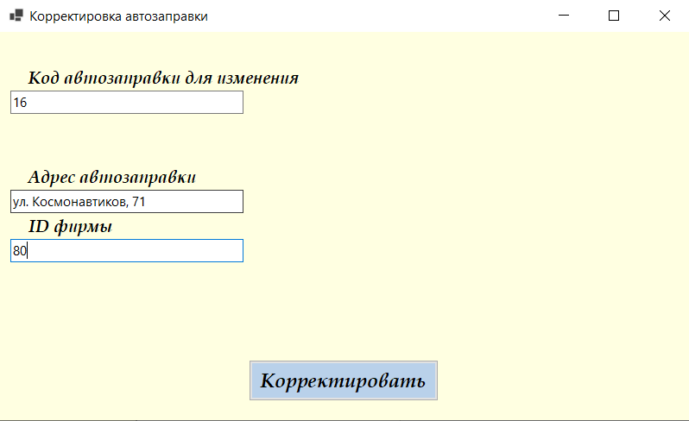  
Рисунок 22 – Возможность внесения корректировок

**Раздел клиент:**

На рисунке 23 пользователь видит варианты действий, которые можно сделать с таблицей клиент. Можно просмотреть её, удалить клиента, добавить и внести какие-либо корректировки.

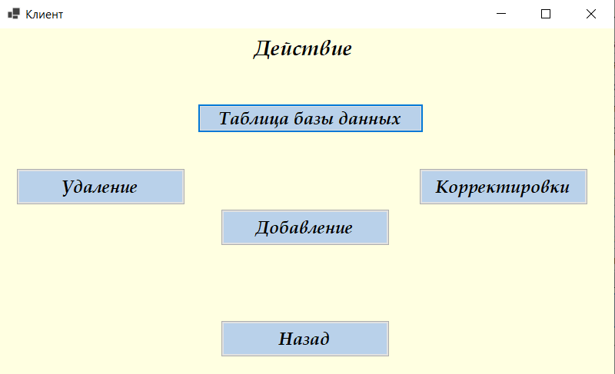  
Рисунок 23 – Действия в разделом клиент

На рисунке 24 пользователь видит таблицу из базы данных.

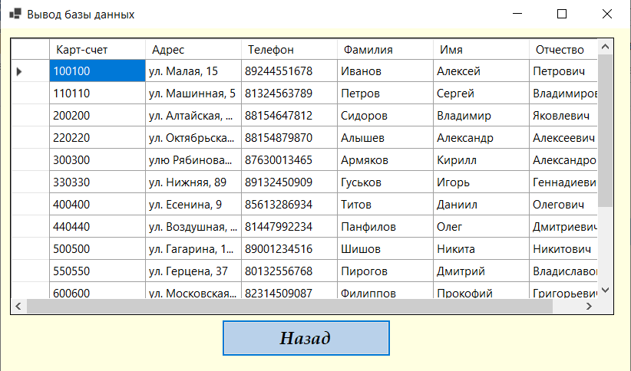  
Рисунок 24 – Вывод таблицы из базы данных

На рисунке 25 видно, что можно удалить клиента, введя его карт счет.

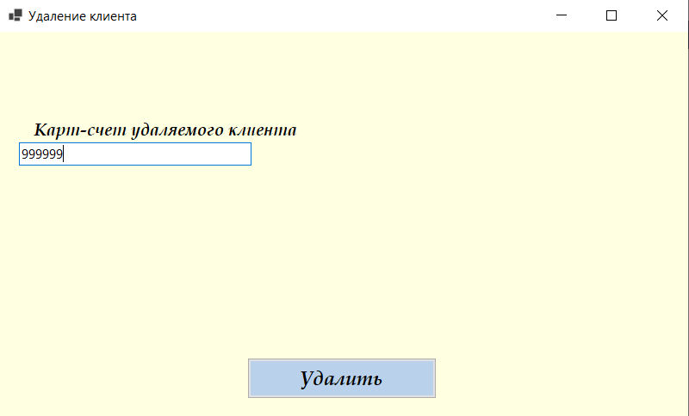  
Рисунок 25 – Возможность удаления клиента из базы данных

На рисунке 26 можно видеть, как добавить нового клиента. Для этого нужно заполнить все данные и нажать на кнопку.

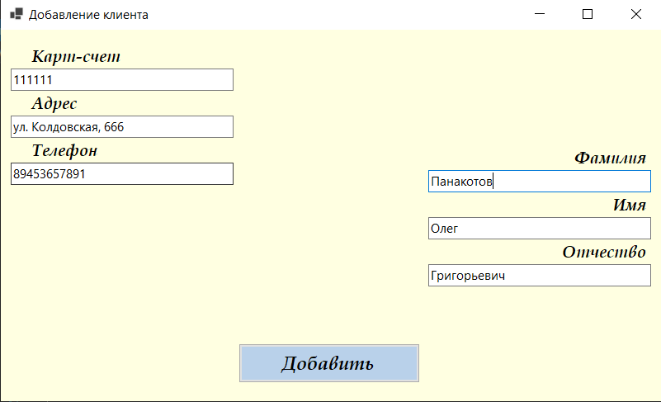  
Рисунок 26 – Добавление нового клиента в базу данных

На рисунке 27 можно видеть, как внести изменения о клиенте. Для начала нужно ввести карт счет клиента, а потом заполнить все поля, для изменения.

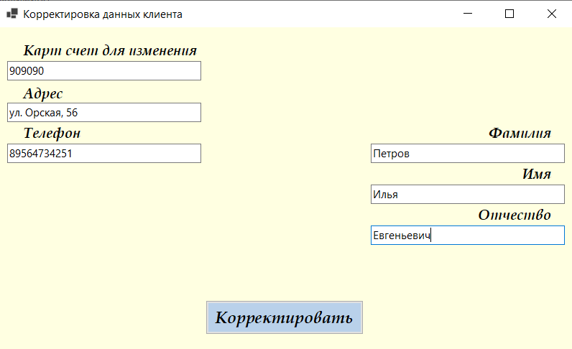  
Рисунок 27 – Внесение корректировок в данные клиента

**Раздел продажа:**На рисунке 28 можно видеть меню действий с продажей. При выборе таблицы базы данных пользователь увидит таблицу, при нажатии удаление можно будет удалить какую либо продажу, также можно добавить и корректировать.

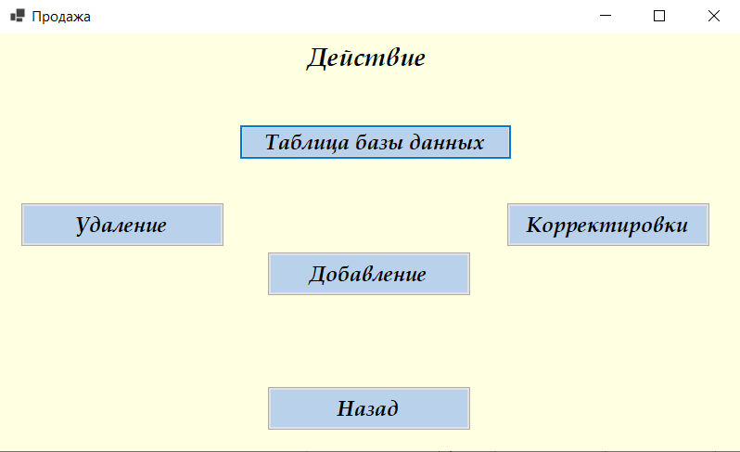  
Рисунок 28 – Действия с разделом продаж

На рисунке 29 пользователь может видеть всю таблицу из базы данных.

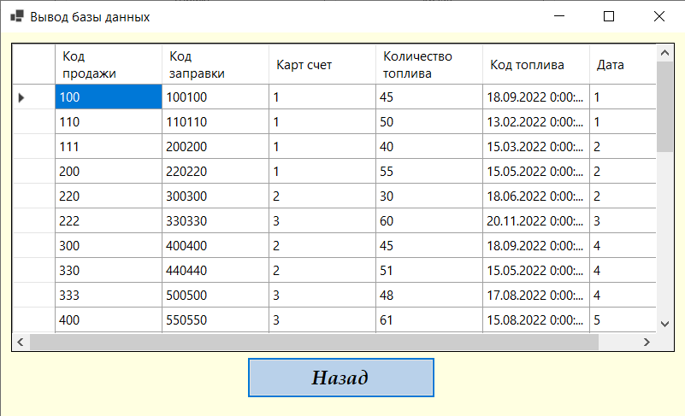  
Рисунок 29 – Вывод таблицы из базы данных

На рисунке 30 видно пример, как удалить код продажи. Пользователь вводит код удаляемой продажи и нажимает на кнопку, после этого продажа будет удалена.

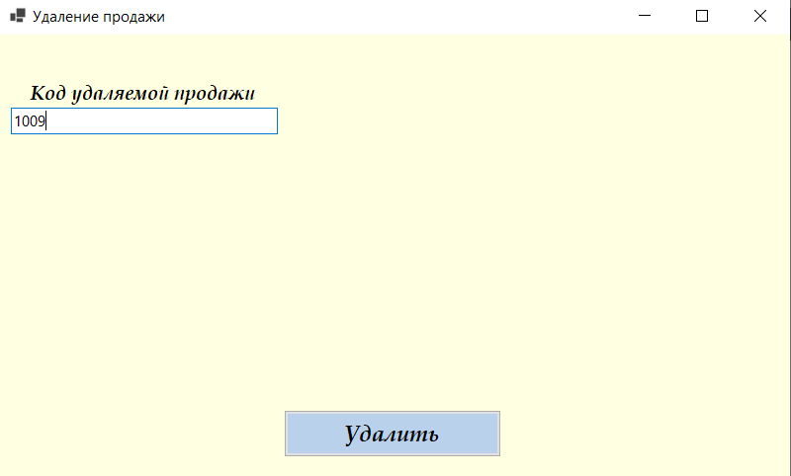  
Рисунок 30 – Возможность удаления продажи из базы данных

На рисунке 31 можно видеть, как добавить новую продажу. Для этого можно внести все данные продажи и нажать на кнопку.

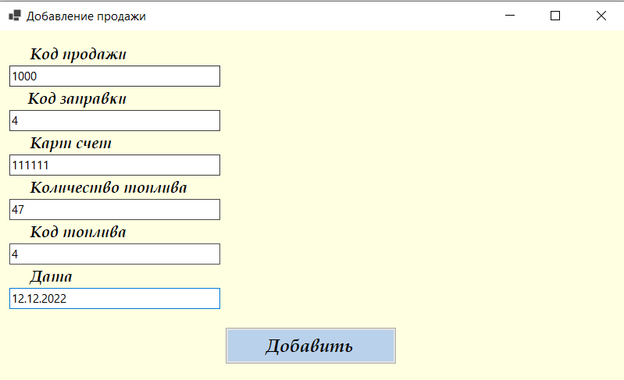  
Рисунок 31 – Добавление новой продажи

На рисунке 32 можно видеть, как внести изменения в продажу. Для начала нужно написать код продажи, а далее заполнить все поля, нажать на кнопку ниже.

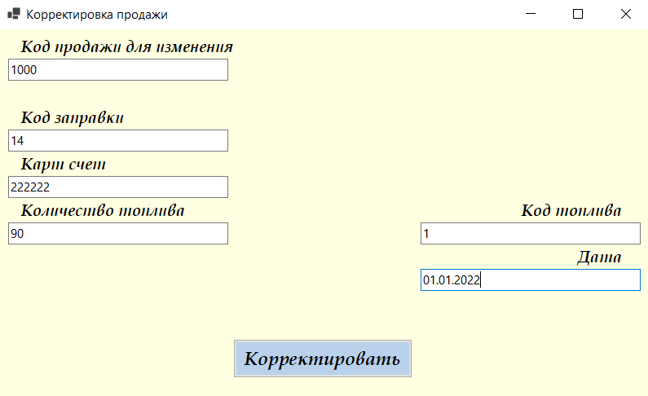  
Рисунок 32 – Изменение данных и продаже